Atatürk
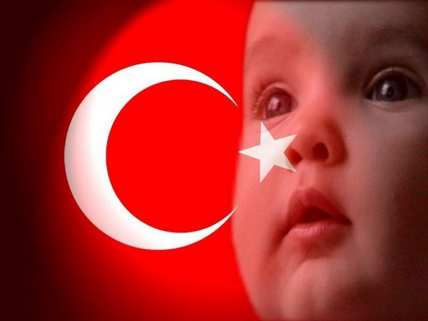
Atatürk cephelerde,
Zaferden zafere koşuyor.
Onun emrinde askerler,
Kükremiş sel gibi coşuyor.
Atatürk Ankara'da ,
Meclis Başkanı oluyor.
Türkiye Cumhuriyet'i,
Bir güneş gibi doğuyor.
Atatürk tahta başında ,
Çocuklara ders veriyor .
Başöğretmen olmuş ,
Çocuklar onu çok seviyor.
Atatürk traktörün üstünde,
Köylü milletin efendisi diyor.
Savaşı kazanmak yetmez,
Güçlü bir ekonomi gerekiyor.
Atatürk hasta yatakta,
Mevsimlerden sonbahar.
Bir güneş batıyor ,
Hüzünlü esiyor rüzgâr.
Artık o gönlümüzde yaşıyor,
Her Türk kalbinde,
Bir ATATÜRK taşıyor.

Kadir Aktemur

